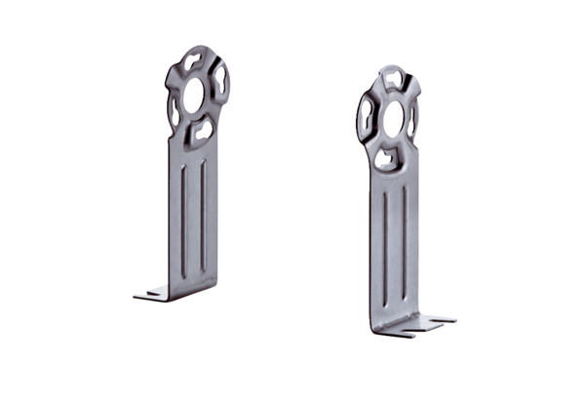Stopa montażowa FUR 10/12/16Opakowanie jednostkowe: 1 sztukaAsortyment: C
Numer artykułu: 0036.0087Producent: MAICO

